ク リ ア 問 題 １月 ②
（ 月 日）
４年 算数
Ｃlear
名 前

１ 次の計算をしなさい。

(1) ４８×７６ (2) ４８１÷１３
(1) |  | (2)
(3) |  | (4)

(3) ３.４×２７ (4) ６８.４÷３６

２ 74291を，四捨五入して，千の位までのがい数で表したものを，

下の１から４までの中から１つ選んで，その番号を書きましょう。

１ 70000 ２ 74000 ３ 74300 ４ 75000

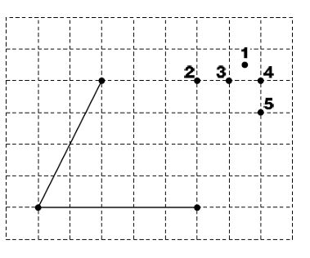
３ 右の方眼紙に平行四辺形をかいています。もう１つの
頂点はどこになりますか。１から５までの中から１つ選
んで，その番号を書きましょう。

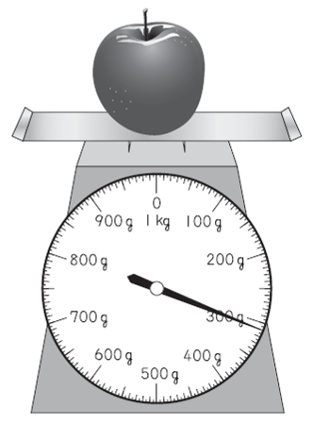
４ 次の問題に答えましょう。

(1) りんご１個をはかりにのせると，右の図のように
なりました。
このりんごの重さは何ｇですか。
答えを書きましょう。

ｇ

(2) さち子さんは，午前９時５０分に家を出発して，同じ日の午前１１時１５分に
動物園に着きました。家を出発してから動物園に着くまでに何時間何分かかりま
したか。答えを書きましょう。
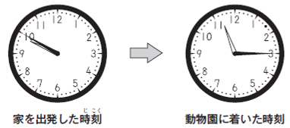

時間 分

ク リ ア 問 題 １月 ②
解説シート
４年 算数
Ｃlear
（ 月 日）
考え方の見返しや復習に使いましょう。

１ 次の計算をしなさい。

(1) ４８×７６ (2) ４８１÷１３
(1) | 3648 | (2) | 37
(3) | 91.8 | (4) | 1.9

筆算の書き方を確認しながら計算しましょう。

(3) ３.４×２７ (4) ６８.４÷３６
整数どうしの計算と同じようにしますが、小数点をつけることをわすれないようにしましょう。

２ 74291を，四捨五入して，千の位までのがい数で表したものを，
２

下の１から４までの中から１つ選んで，その番号を書きましょう。

１ 70000 ２ 74000 ３ 74300 ４ 75000
百のくらいを四捨五入して何万何千という数にすることです。この場合は、百のくらいが2なので切り捨てられ、74000になります。
３ 右の方眼紙に平行四辺形をかいています。もう１つの
頂点はどこになりますか。１から５までの中から１つ選

んで，その番号を書きましょう。
下の点から2右へ行って4上がったところが上の点の場所になるね。
４

４ 次の問題に答えましょう。

(1) りんご１個をはかりにのせると，右の図のように
なりました。
このりんごの重さは何ｇですか。
答えを書きましょう。
300gと1めもりで、１めもりが10gだから、310gになります。

３１０ ｇ

(2) さち子さんは，午前９時５０分に家を出発して，同じ日の午前１１時１５分に
動物園に着きました。家を出発してから動物園に着くまでに何時間何分かかりま
したか。答えを書きましょう。
・9:50から10:00までが10分
・10:00から11:00までが1時間
・11:00から11:15までが15分
10分+1時間+15分＝1時間25分になるね。



１ 時間 ２５ 分

小４クリア１月②
（参考）過去の調査における正答率
問題番号 |  | 学年 | 正 答 | 調査の名称（実施学年） | 正答率(%)
１ | (1) | 小３ | 3648 |  | ――
１ | (2) | 小４ | 37 |  | ――
１ | (3) | 小４ | 91.8 |  | ――
１ | (4) | 小４ | 1.9 | 平成20年度全国学力・学習状況調査(小学Ａ) | 76.3
２ |  | 小４ | ２ | 平成21年度全国学力・学習状況調査(小学Ａ) | 75.9
３ |  | 小４ | ４ | 平成19年度全国学力・学習状況調査(小学Ａ) | 88.6
４ | (1) | 小３ | 310(g) | 平成23年度全国学力・学習状況調査(小学Ａ) | 69.5
４ | (2) | 小３ | １(時間)２５(分) | 平成23年度全国学力・学習状況調査(小学Ａ) | 72.3

（参考）解答類型及び過去の調査における反応率
◎ … 解答として求める条件をすべて満たしている正答
○ … 設問の趣旨に即し必要な条件を満たしている正答
問題番号 |  | 解 答 類 型 | 反応率(%) | 自校の  反応率 | 正答
１ | (1) | ・3648 と解答しているもの | ―― |  | ◎
１ | (1) | ・3548 と解答しているもの | ――
１ | (1) | ・上記以外の解答 | ――
１ | (1) | ・無解答 | ――
１ | (2) | ・37 と解答しているもの | ―― |  | ◎
１ | (2) | ・3.7 と解答しているもの | ――
１ | (2) | ・上記以外の解答 | ――
１ | (2) | ・無解答 | ――
１ | (3) | ・91.8 と解答しているもの | ―― |  | ◎
１ | (3) | ・918 と解答しているもの | ――
１ | (3) | ・上記以外の解答 | ――
１ | (3) | ・無解答 | ――
１ | (4) | ・1.9 と解答しているもの | 76.3 |  | ◎
１ | (4) | ・19 と解答しているもの | 11.2
１ | (4) | ・19 以外の位取りの誤りがあるもの | 0.2
１ | (4) | ・上記以外の解答 | 8.2
１ | (4) | ・無解答 | 4.1
２ |  | ・１ と解答しているもの | 11.9
２ |  | ・２ と解答しているもの | 75.9 |  | ◎
２ |  | ・３ と解答しているもの | 9.1
２ |  | ・４ と解答しているもの | 2.2
２ |  | ・上記以外の解答 | 0.2
２ |  | ・無解答 | 0.8
３ |  | ・１ と解答しているもの | 1.5
３ |  | ・２ と解答しているもの | 1.4
３ |  | ・３ と解答しているもの | 6.9
３ |  | ・４ と解答しているもの | 88.6 |  | ◎
３ |  | ・５ と解答しているもの | 0.8
３ |  | ・上記以外の解答 | 0.1
３ |  | ・無解答 | 0.9
４ | (1) | ・310(ｇ) と解答しているもの | 69.5 |  | ◎
４ | (1) | ・302(ｇ) と解答しているもの | 10.2
４ | (1) | ・上記以外の解答 | 20.0
４ | (1) | ・無解答 | 0.3
４ | (2) | ・１(時間)２５(分) と解答しているもの | 72.3 |  | ◎
４ | (2) | ・正答と同じ量の時間を書いているが、表現が異なるもの  例 (時間)８５(分) | 0.0 |  | ○
４ | (2) | ・０(時間)２５(分) と解答しているもの | 0.1
４ | (2) | ・２(時間)２５(分) と解答しているもの | 7.9
４ | (2) | ・上記以外の解答 | 18.9
４ | (2) | ・無解答 | 0.7

